GE PE Elektroschweissmuffe

Geberit

Eigenschaften

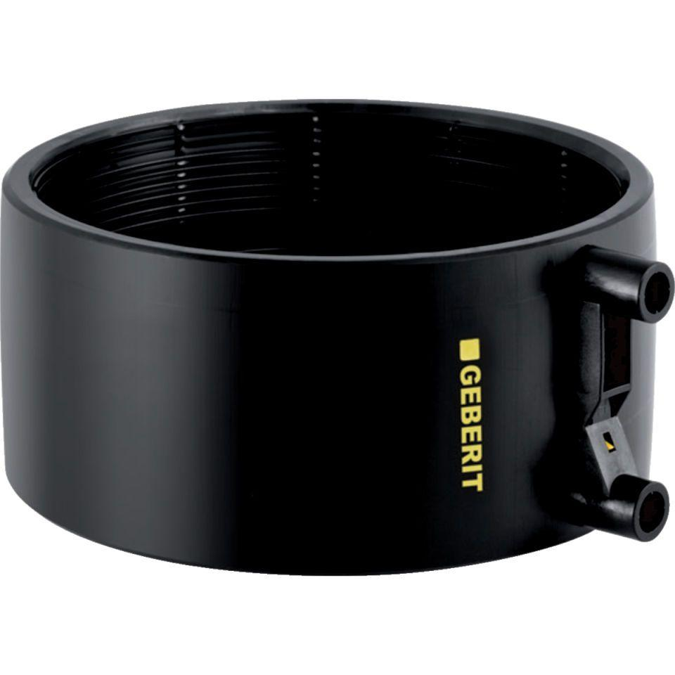

Werkstoff

Polyethylen (PE-HD)